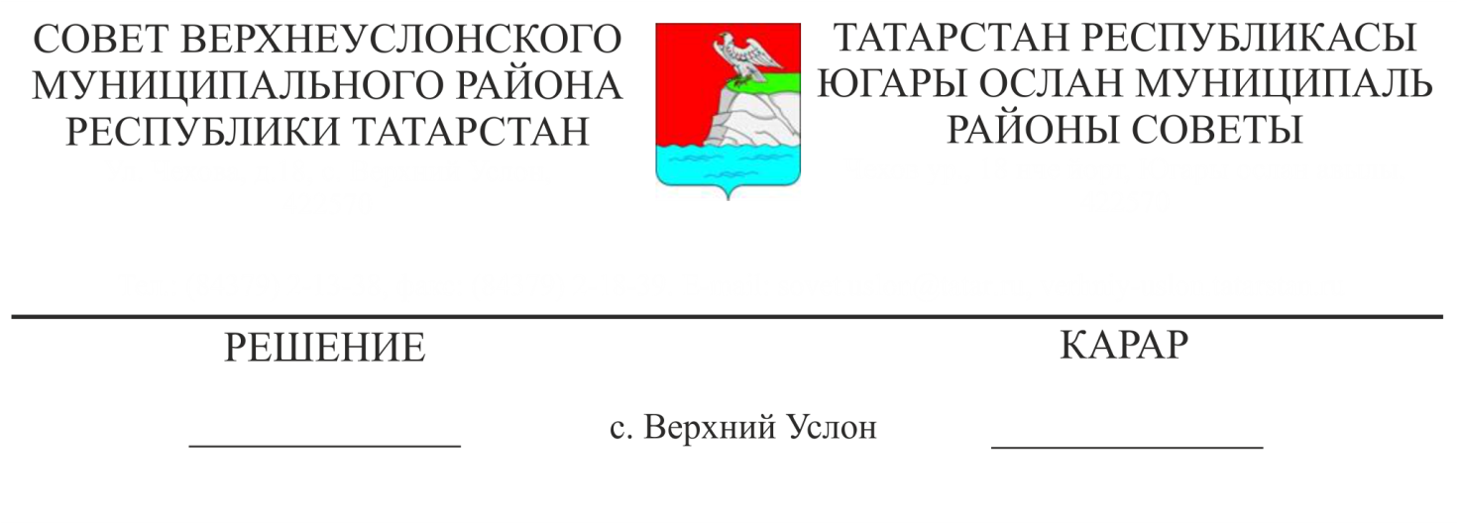**2018 елда** **Югары Ослан муниципаль районы бюджеты үтәлеше турында**

15.04.2019 № 44-488

Югары Ослан муниципаль районының Финанс-бюджет палатасы рәисе Колесова Е. Е. 2018 елда Югары Ослан муниципаль районының бюджет үтәлеше турында мәгълүматын тыңлап һәм фикер алышып,

**Югары Ослан муниципаль районы**

**карар чыгарды:**

1. 2018 елда Югары Ослан муниципаль районы бюджеты үтәлеше турындагы хисапны фактта керемнәр буенча план 561033,4 мең сум булганда 574699,5 мең сум һәм чыгымнар буенча 44861,6 мең сум план буенча 634928,5 мең сум булганда, план буенча чыгымның керемнән 73895,1 мең сум күләмендә артык булуын исәпкә алып, чыгымның керемнәрдән 40162,1 мең сум күләмендә арттырып, һәм киләсе күрсәткечләр белән расларга:

Татарстан Республикасы Югары Ослан муниципаль районы бюджеты кытлыгын финанслау чыганаклары буенча әлеге карарга 1 нче кушымта нигезендә;

Татарстан Республикасы Югары Ослан муниципаль районы бюджеты керемнәре буенча әлеге карарның 2 нче кушымтасы нигезендә;

Татарстан Республикасы Югары Ослан муниципаль районы бюджеты чыгымнарының ведомство структурасы буенча әлеге карарга 3 нче кушымта нигезендә;

Татарстан Республикасы Югары Ослан муниципаль районы бюджеты чыгымнары классификациясенең бүлекләре һәм бүлекчәләре буенча Югары Ослан муниципаль районы бюджеты чыгымнарын бүлү буенча әлеге карарга 4 нче кушымта нигезендә.

2. 2018 елда Резерв фонды акчаларыннан 2726,2 мең сум күләмендә файдалануны расларга.

3. Әлеге карарны Югары Ослан муниципаль районының рәсми сайтында һәм Татарстан Республикасының хокукый мәгълүмат рәсми порталында урнаштырырга.

**Совет Рәисе,**

**Югары Ослан муниципаль районы**

**Башлыгы М.Г. Зиатдинов**